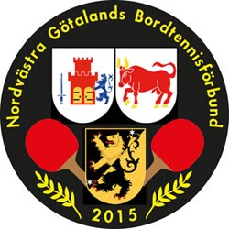
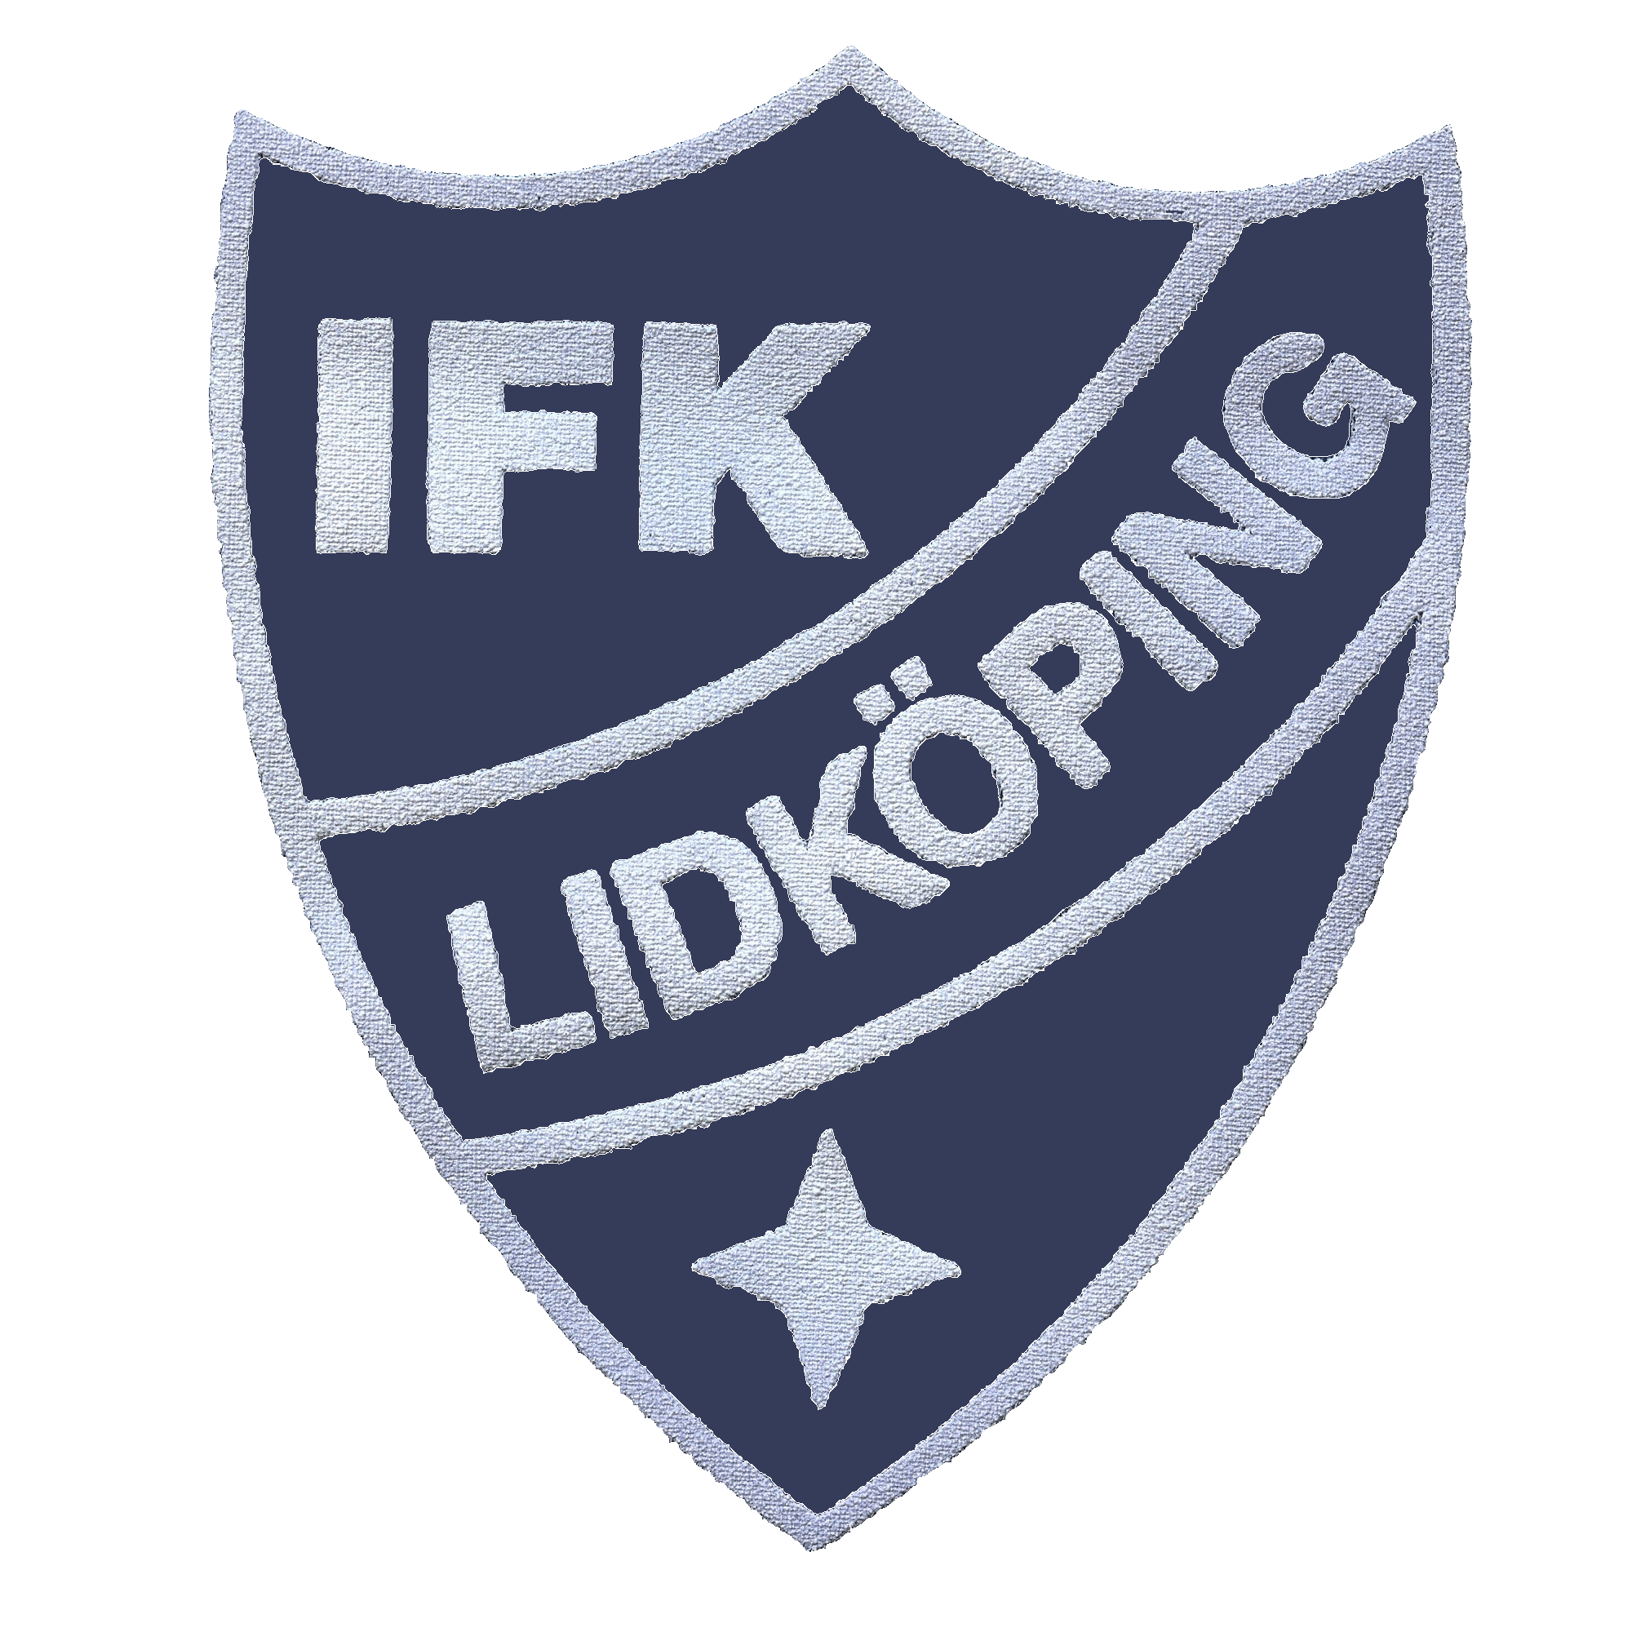
Nordvästra Götalands Bordtennisförbund, IFK Lidköping och ÖrslösaSöne IK inbjuder föreningar i zon Östra till
Ungdomstouren, deltävling 2
Söndagen den 13 november i Idrottens Hus Lidköping
Föreningar i zon Östra: Edsvära BTK, Essunga Södra BTK, Grästorps BTK, Herrljunga BTK, IFK Falköping BTK, IFK Lidköping, Larvs FK, Lidan BTK, Vara SK, Vedums AIS och Örslösa/Söne IK
Ungdomstouren är en breddtävling för flickor och pojkar födda 2005 eller senare. Arrangör kan dock lämna dispens för äldre spelare, max 20 år, som tidigare inte tävlingsspelat/haft licens. Spelare ska inneha minst D-licens.
Spelarna delas in i 4 divisioner. Föreningarna anmäler sina spelare med förslag om lämplig division. Arrangör kan göra den indelning som behövs för att få spelmässigt så jämna grupper som möjligt. De två bästa i divisionerna 2-4 flyttas upp en division till nästa tävling. Varje division har en maxgräns på 16 deltagare. Vid många deltagare kan antalet divisioner utökas.
Spelform: Poolspel med A-slutspel och B-slutspel i cupform. Samtliga matcher spelas i bäst av fem set. Time out är inte tillåten. Spelare som deltar i minst 3 deltävlingar under säsongen erhåller en T-shirt. Det är fri lottning, ingen seedning, i samtliga divisioner.
Preliminära starttider är kl.09 för div 3 och 4 samt kl 13 för div 1 och 2. Anmälan till sekretariatet senast kl 8.30 respektive kl 12.30. Divisionsindelning med deltagarförteckning mailas till föreningarna senast onsdag 9 november. Lottning sker på tävlingsdagen.
Priser: De fyra bästa i A-slutspel och de två bästa i B-slutspel erhåller pokal/plakett.
Anmälan skall vara oss tillhanda senast fredagen den 4 november 2022. Anmälningsavgiften är 120 kr/spelare och anmälan efter detta datum accepteras endast i mån av plats till en förhöjd avgift med 30 kr per spelare. Faktura skickas till föreningen i efterhand. Anmälan mailas till: karlarnehennersten@hotmail.com. Använd gärna bifogad Excelfil.
Tävlingen spelas parallellt med Individuella DM. Välkommen med anmälan (senast 16 oktober) även till DM:s ungdomsklasser på lördagen
Välkomna IFK Lidköping och Örslösa Söne IK

